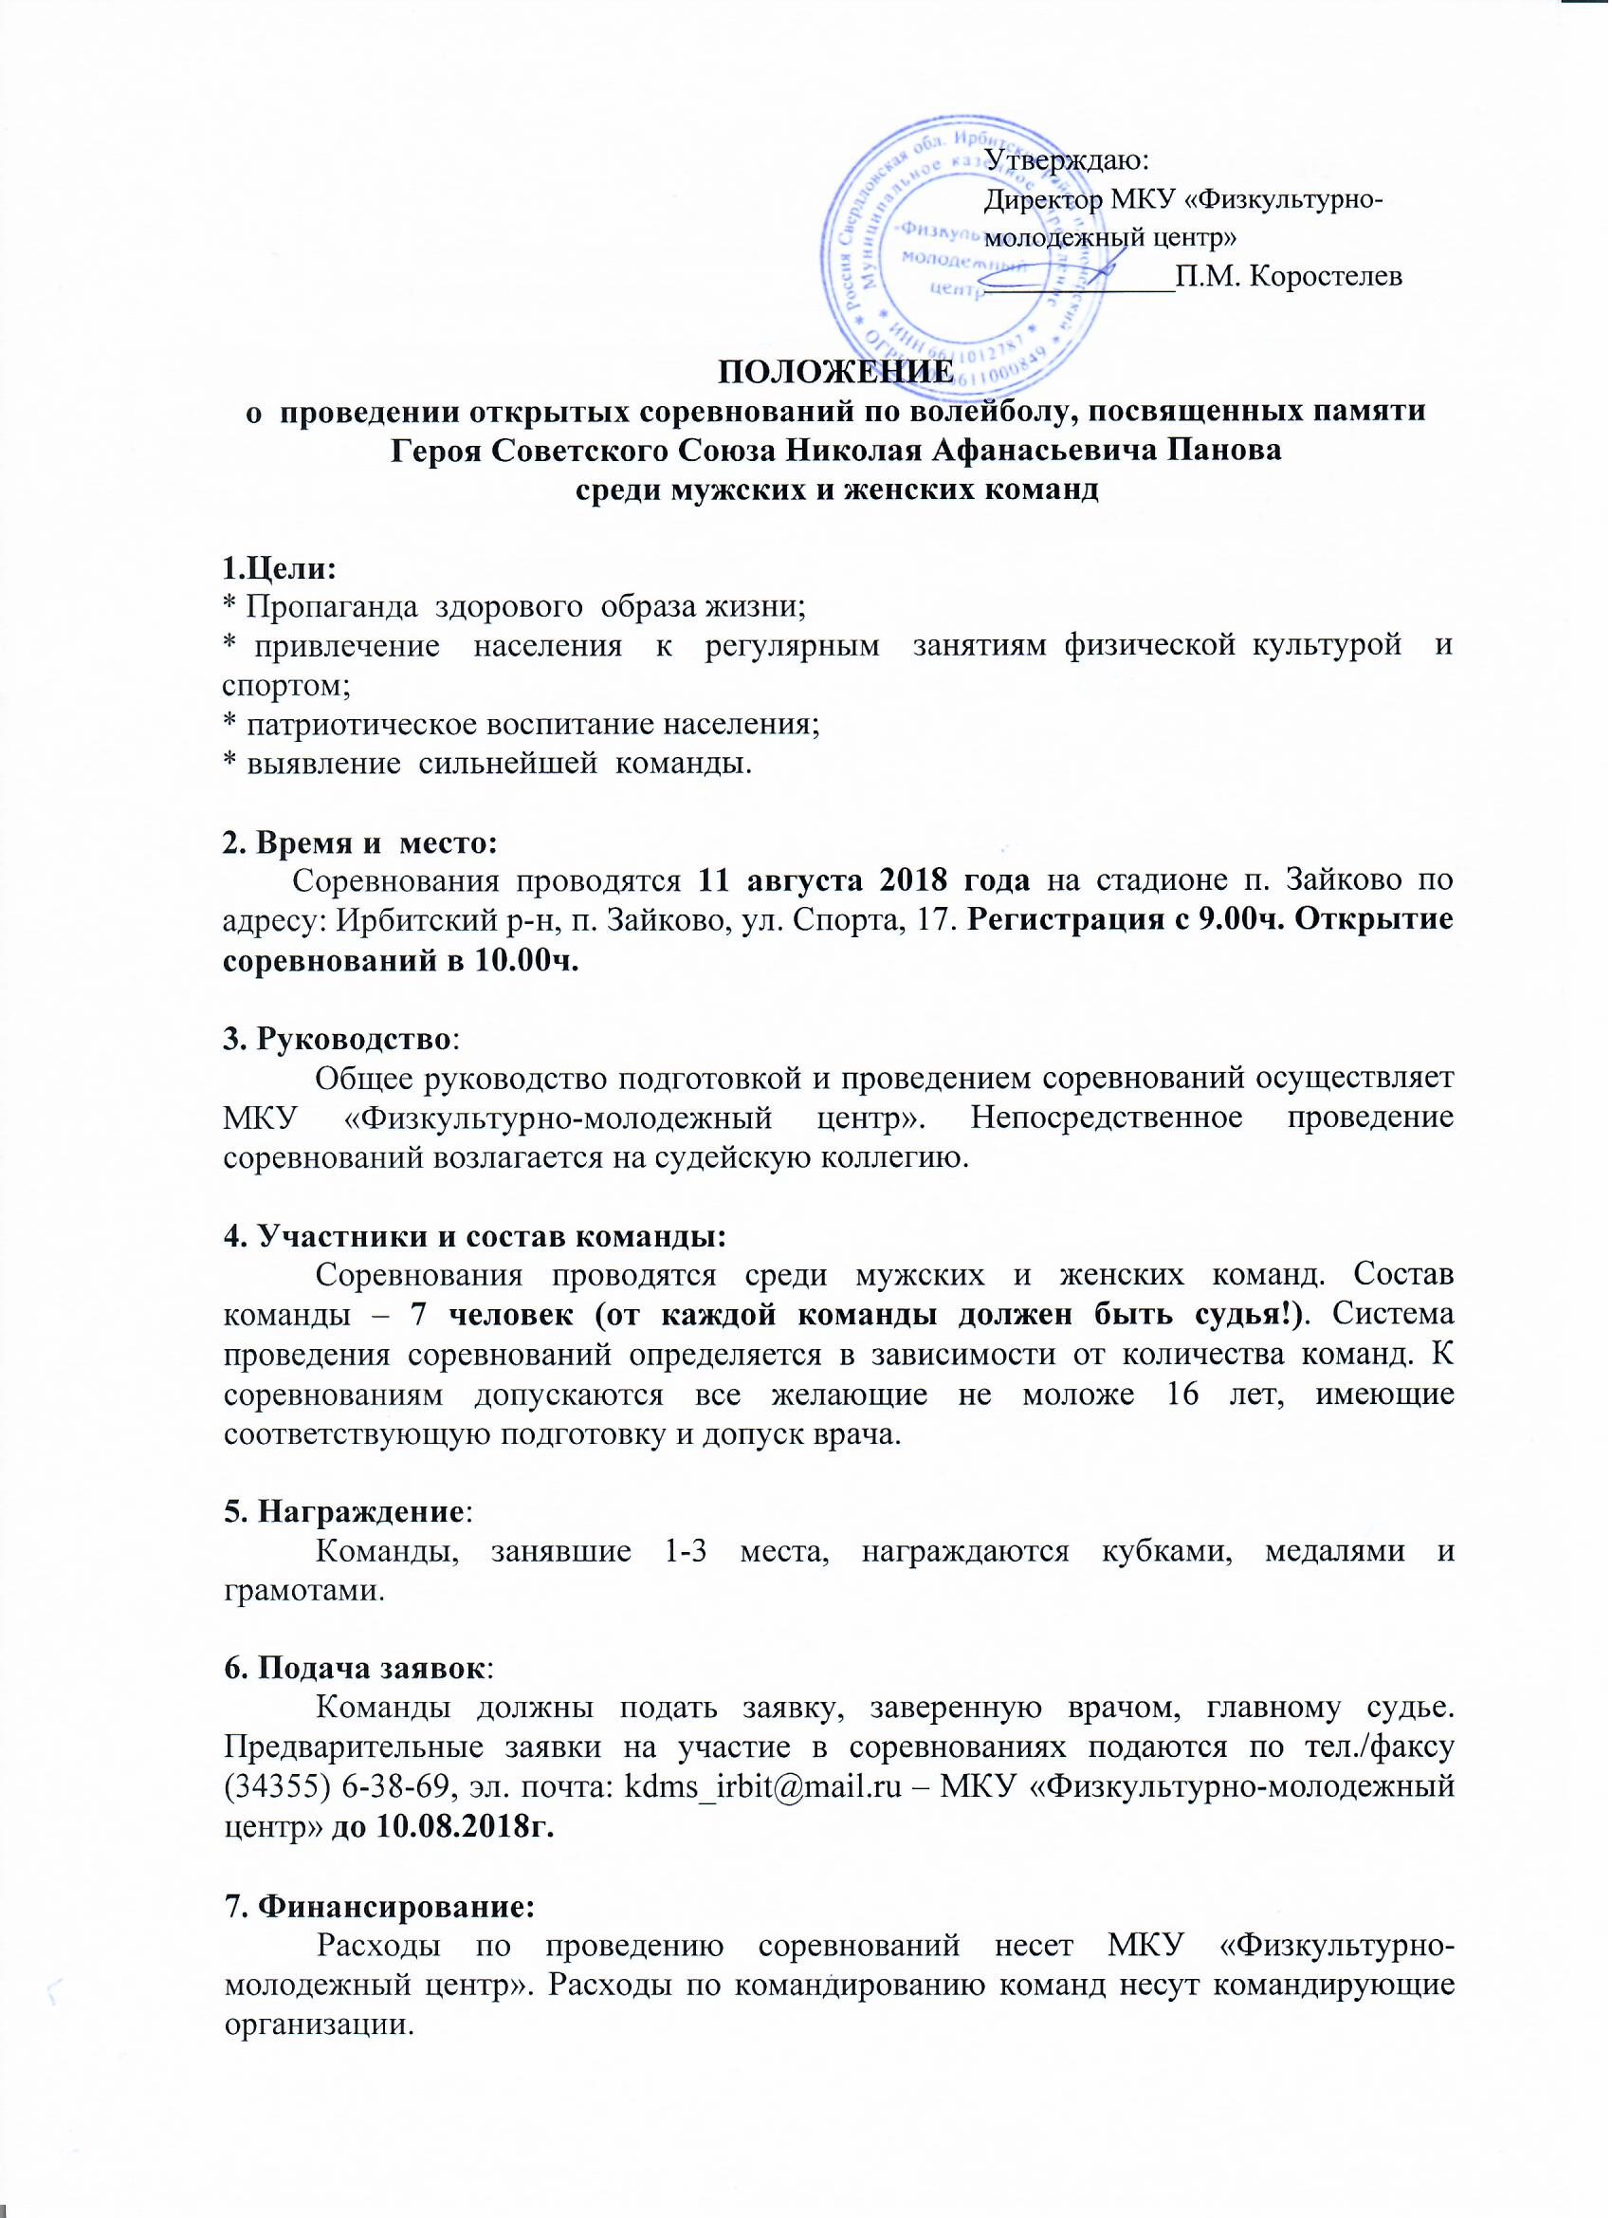

ОБРАЗЕЦ ЗАЯВКИ:
Заявка
на участие в соревнованиях по волейболу
от_____________________(команды, предприятия)

№ | Ф.И.О. (полностью) | Дата рождения | Домашний адрес | Допуск врача (печать)
1
К соревнованиям допущено ____________ чел.
Врач подпись, печать
Руководитель организации подпись, печать

